Lundi 30 Avril 2018

Lutte - Championnat d’Europe seniors à Kaspiisk (Russie), d’aujourd’hui au 6 mai

Johnny Bur, première !

Finalement seul lutteur de l’Olympia Schiltigheim présent cette semaine à Kaspiisk, Johnny Bur va faire ses premiers pas vendredi sur la scène continentale en seniors. Il sera guidé par son entraîneur en club Yvon Riemer, qui a rejoint le Daghestan hier.
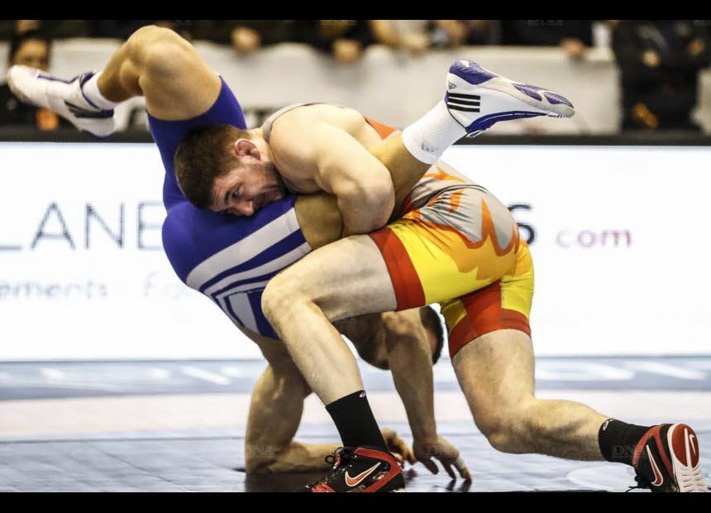
Normalement , l’Olympia Schiltigheim devait avoir deux représentants à Kaspiisk : Tatiana Debien (53kg) et Johnny Bur (79kg libre).
Érigée au bord de la mer Caspienne, Kaspiisk est une des villes principales du Daghestan. Le problème, pour Tatiana Debien, c’est que le Daghestan est une république de la fédération de Russie, qu’elle a quittée enfant avec ses parents avec le statut de réfugié politique avant d’obtenir la nationalité française.
Le souci, c’est que l’administration russe a traîné (volontairement ?) pour accorder un visa à la lutteuse schilikoise, championne de France en titre et sélectionnée par la fédération française pour participer cette semaine à ses deuxièmes championnats d’Europe.
« On lui a promis qu’elle aurait le visa vendredi, mais elle n’a rien reçu et n’a donc pas pu embarquer aujourd’hui », expliquait hier, en marge des championnats du Grand Est jeunes, le président de l’Olympia Schiltigheim, Jean-Luc Beck.
Tatiana Debien devra donc patienter avant de disputer ses deuxièmes “Europe”. Elle aurait dû lutter ce jeudi 3 mai, comme Cynthia Vescan, la Strasbourgeoise licenciée à Aulnay, de retour sur la scène internationale (en 76kg).

Yvon Riemer : « il a le potentiel pour faire un bon résultat »
Pour sa première expérience chez les seniors sur la scène continentale – après un difficile apprentissage chez les juniors en 2013 (19e en 66kg à Skopje, en Macédoine) et une seconde aventure plus bien plus convaincante en 2016 (5e en 70kg à Rousse, en Bulgarie) –, Johnny Bur pourra s’appuyer sur le vécu européen d’Yvon Riemer.
L’entraîneur schilikois, champion du monde en 1995, sera en effet présent cette semaine à Kaspiisk, appelé par la fédération française pour encadrer les sélectionnés en lutte gréco-romaine. Il ne coachera donc pas son poulain, spécialiste de libre, mais du haut de ses huit sélections européennes (2e en 1992, 3e en 1997), il saura le guider sur le bon chemin
« J’ai pu le suivre sur les tournois internationaux qu’il a disputés après les championnats de France en Ukraine et en Bulgarie et il a le potentiel pour faire un bon résultat, assurait en milieu de semaine dernière Yvon Riemer alors que Johnny Bur peaufinait, avec le reste des sélectionnés en libre, sa préparation en Géorgie. Il faudra juste qu’il réussisse à imposer sa lutte, qui est plus “américaine” que “russe”, c’est-à-dire plus explosive que technique. Ça demande beaucoup d’énergie et c’est cela qu’il va devoir canaliser. »
Médaillé de bronze aux “France” à Schiltigheim en février dernier, mais en ayant fait le choix de monter en 86kg, Johnny Bur a en tout cas su séduire le staff de l’équipe de France. Le Schilikois tentera de rendre cette confiance ce vendredi 4 mai dans une catégorie de poids (79kg) où il pourra exprimer ses qualités sans les efforts d’un contraignant régime pour lutter dans une catégorie inférieure.

